ЧТО ДЕЛАТЬ ЕСЛИ ВЫ ВСТРЕТИЛИ ТИГРА
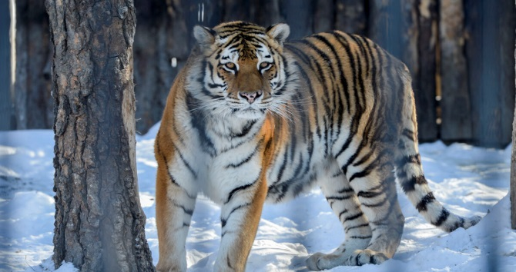 | В Хабаровском крае участились случаи выхода Амурского тигра к населенным пунктам (в том числе к детскому дому с. Найхин Нанайского района
Звери все чаще покидают свой привычный ареал обитания и появляются в самых неожиданных местах. Для человека такая встреча может оказаться фатальной
Нельзя  Прежде всего необходимо помнить о том, какие действия совершать нельзя ни при каких обстоятельствах.  1. Ни в коем случае нельзя поворачиваться к тигру спиной, это может спровоцировать “котика” на нападение.  2. Даже не думайте убегать - это бесполезно, тигра вы точно не обгоните, а вот спровоцируете его на нападение с легкостью.  3. Не пытайтесь спастись на дереве, тут как с бегом - это бесполезно, и вам не поможет, а вот вынудить животное напасть таким образом вполне возможно.  4. Стрельба в зверя тоже не рекомендуется. Он в Красной книге, и вы можете попасть под уголовную статью, убив его. Однако, если ситуация все же сложилась наихудшим образом и вы приняли решение стрелять, то цельтесь исключительно в голову. Но помните, что обычное охотничье ружье может не причинить крупному зверю особого вреда и даже с простреленным сердцем тигр способен еще десять секунд вполне активно функционировать. Поверьте, ему этого времени хватит.  Все эти действия объединяет одно — ими вы не улучшаете свое положение, но легко можете спровоцировать зверя на нападение. |  | Помните  Кроме того, есть несколько поведенческих особенностей зверя, которые надо учитывать.  1. Если вы видите тигра, то у него нет запланированного намерения на вас нападать. В противном случае он бы попытался сделать это максимально внезапно и незаметно.  2. Чаще всего при неожиданной встрече с человеком гигантский кот сам пытается поскорее скрыться в лесу.  3. В некоторых случаях тигр не убегает и демонстрирует характерное псевдоагрессивное поведение: это вздыбленная на загривке шерсть, прижатые уши, демонстрация клыков, громкий рык, возбужденное подергивание хвостом. Но это еще не означает, что он намерен напасть. Просто зверь демонстрирует, что готов дать достойный отпор.  4. В крайнем случае хищник может с рыком броситься в вашу сторону. Картина страшная, но знайте, что для тигра характерен демонстрационно-устрашающий бросок. Сделав три-четыре прыжка, он обычно тормозит всеми четырьмя лапами и разворачивается боком. А затем, показав себя во всей красе, неторопливо удаляется.
Алгоритм действий
1. Если по поведению собаки вы поняли, что где-то рядом находится тигр, то заблаговременно возьмите ее на короткий поводок, а лучше спрячьте, если есть возможность. Мы с вами уже выяснили, что убегать — глупо и неэффективно. И собак это особенно касается. Тигр имеет необъяснимое влечение к ним и обязательно съест вашего четвероногого друга, если он отойдет от вас.
2. При встрече с тигром вы должны медленно, оставаясь к хищнику лицом, без резких движений отходить от него, увеличивая дистанцию.
3. Хищник опасается человеческого голоса, поэтому заговорить со зверем, без шуток, - не самая плохая идея. Спокойным и уверенным, это очень важно, голосом объясните животному, что оно в этой ситуации не право и должно удалиться восвояси.
4. Также тигра пугают незнакомые звуки, например, лязг затвора или стук металла по металлу. Очень эффективно показал себя фальшфейер. Помните, что необходимо соблюдать ту грань, после которой попытка отпугнуть превратится в провокацию.
единый номер вызова экстренных оперативных служб – 112

Отдел гражданской защиты администрации городского поселения «Город Амурск»
3-93-39, 99-7-91, 2-53-01

